smtp

简单邮件传输协议

明文 asc2码 开放式中继（早起网络不可靠） 发送时不需要验证(只验证ip域)

TCP:25

和DNS的关系：

某个主机的用户@域

之前的主机一直都是实时在线，但是后来pc机出现，这个域中的某个主机不一定在线，无法送达。再后来这个域专门有接受邮件的主机。

dns标记这个域的邮件服务器，那就靠MX记录

MX记录也有优先级 0-99

辅助的就是在主的忙的时候暂时存储，之后还会给主服务器。

一次过程要有两次dns查询过程

用户家目录之下有mbox文件夹 是用户看过的邮件

没有查看的在/var/spool下有用户名的目录

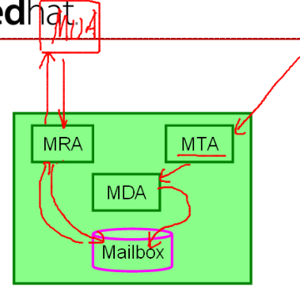

把邮件放到邮筒中的程序，叫邮件投递程序：MDA 邮件投递代理

打开写邮件并且发送的叫：MUA 邮件用户代理

发送邮件的过程的叫MTA：邮件传输代理 这才是邮件服务器

MUA还会传给MUA中指定的会转发的地址，会转给域中的主机 通过SMTP给本地的服务器 但是这时候的中继只给本地网络中继

代用户取回 转发的服务：

MRA： 也就是POP3服务器 IMAP4服务器 用户收邮件的 检索

为了避免用户登陆登陆服务器，代用户取邮件，用户发起请求，验证后代用户接受邮件

pop3和imap和发送邮件没有任何联系

发邮件和收邮件可以是同一个邮件服务器，繁忙的域内可以分开

用户账户的集中管理

ldap 轻量级目录服务访问协议 为读优化

MUA OotlookExpress 一般也不用 一般用的是web版的 模拟的收发页面

借助额外的机制实现用户验证：SASL

简单认证安全层 一个库文件 这是一种规范

为没有认证功能的服务提供认证功能

提供这个功能的：cyrus-sasl

具体的认证还需要使用例如login ldap mysql中 都各自需要库文件

关于安全性

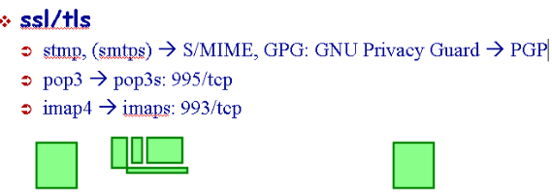

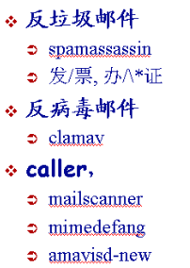

著名软件代表作：

MUA :mutt OE foxmail thunderbird

MTA:sendmail (所有使用同一个实现 安全性 投递效率等) qmail(数学家写的 效率较高 后来没有更新了) postfix(IBM的一个安全工程师 为了替代sendmail 模块化设计 便捷 安全性高) exim(英国剑桥的一个软件) exchange（融合了MTA MDA MRA巨无霸 依赖于AD ）

MDA:procmail maildrop

MRA:cyrus-imap courier-imap dovecot

SASL:cyrus-sasl (要想实现基于mysql或者ldap的验证还需要courier-authlib)